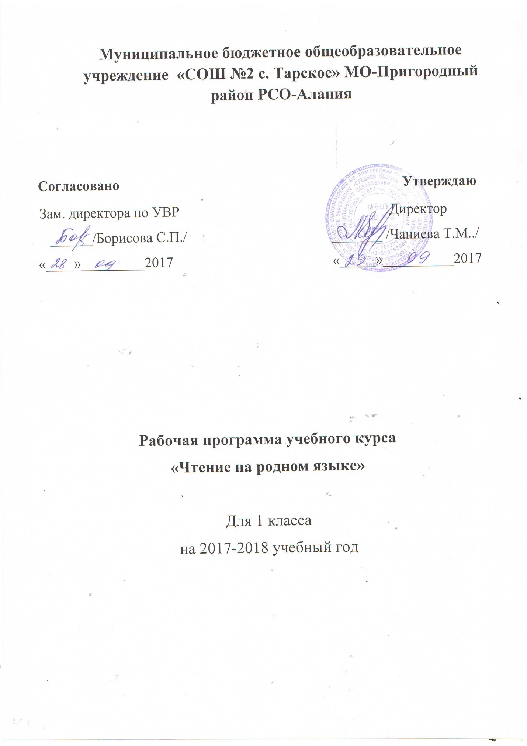.
Пояснительная записка
к рабочей программе по родному языку и родному чтению

Программа по родному языку и родному чтению для 1 класса .
- Учебник Абат З.З.Тимиев.
Программа по родному языку предусматривает обязательное изучение предмета на этапе начального общего образования в объёме 102 часа, 3 часа в неделю (1 час –родного чтения , 2 часа –родного языка).
Согласно действующему учебному плану школы образовательная программа для 1 класса предусматривает обучение родному языку в объёме 3 часов в неделю, в год 102 часа .

Общая характеристика учебного предмета.
В системе предметов общеобразовательной школы курс родного языка и чтения реализует познавательную и социокультурную цели:
- познавательная цель связана с представлением научной картины мира, частью которого является язык, на котором говорит ученик, ознакомлением учащихся с основными положениями науки о языке и, как следствие, формированием логического и абстрактного мышления учеников;
- социокультурная цель включает формирование: а) коммуникативной компетенции учащихся (развитие устной и письменной речи); б) навыков грамотного, безошибочного письма как показателя общей культуры человека.
Особенность курса в том, что он представляет собой первоначальный этап изучения системы родного языка. В этот период осуществляется не только подготовка к изучению языка (период обучения грамоте), но и изучение языка на понятийном уровне, доступном детям .
Специфика начального курса родного языка заключается в его тесной взаимосвязи с чтением. Эти два предмета представляют собой единый филологический курс.

Задачи и направления изучения родного языка в начальной школе:
1) развитие речи, мышления, воображения школьников, способности выбирать средства языка в соответствии с условиями общения, правильно их употреблять в устной и письменной речи, развитие интуиции и «чувства языка»;
2) освоение первоначальных знаний о системе родного языка, лексических, фонетических, грамматических средствах языка, овладение элементарными способами анализа изучаемых единиц языка;
3) овладение умениями общаться в устной и письменной формах, участвовать в диалоге, составлять несложные монологические высказывания;
4) воспитание позитивного эмоционально-ценностного отношения к языку своего народа; пробуждение познавательного интереса к родному слову, стремления совершенствовать свою речь, чувства ответственности за сохранение чистоты языка своего народа.
В целом начальный курс родного языка представлен как совокупность понятий, правил, сведений, взаимодействующих между собой и являющихся основой для интеллектуального и коммуникативного развития детей.

Место учебного предмета в учебном плане.
Согласно базисному плану образовательных учреждений РФ на 2017-2018 учебный год всего на изучение родного языка и чтения в начальной школе выделяется 3 часа в неделю и 1 час компонент в 2,3.классах .

Ценностные ориентиры содержания учебного предмета.

Изучение родного языка способствует формированию у учащихся представлений о языке как основном средстве человеческого общения, явлении национальной культуры и основе национального самосознания.
На уроках родного языка ученики получают начальное представление о нормах литературного языка и правилах речевого этикета, учатся ориентироваться в целях, задачах, условиях общения, выборе адекватных языковых средств для успешного решения коммуникативной задачи.
Родной язык является для учащихся средством развития их мышления, воображения, интеллектуальных и творческих способностей, каналом социализации личности. Успехи в изучении родного языка во многом определяют результаты обучения по другим школьным предметам.

Результаты изучения учебного предмета.
Личностными результатами изучения родного языка в начальной школе являются:
-осознание языка как основного средства человеческого общения;
-восприятие родного языка как явления национальной культуры;
-понимание того, что правильная устная и письменная речь является показателем индивидуальной культуры человека;
-способность к самооценке на основе наблюдения за собственной речью.
Метапредметными результатами изучения родного языка в начальной школе являются:
-умение использовать язык с целью поиска необходимой информации в различных источниках для решения учебных задач;
-способность ориентироваться в целях, задачах, средствах и условиях общения;
-умение выбирать адекватные языковые средства для успешного решения коммуникативных задач (диалог, устные монологические высказывания, письменные тексты) с учётом особенностей разных видов речи, ситуаций общения;
-понимание необходимости ориентироваться на позицию партнёра, учитывать различные мнения и координировать различные позиции в сотрудничестве с целью успешного участия в диалоге;
-стремление к более точному выражению собственного мнения и позиции;
-умение задавать вопросы.
Предметными результатами изучения родного языка в начальной школе являются:
-овладение начальными представлениями о нормах литературного языка (орфоэпических, лексических, грамматических) и правилах речевого этикета;
-умение применять орфографические правила и правила постановки знаков препинания (в объёме изученного) при записи собственных и предложенных текстов;
-умение проверять написанное;
-умение (в объёме изученного) находить, сравнивать, классифицировать, характеризовать такие языковые единицы, как звук, буква, часть слова, часть речи, член предложения, простое предложение;
-способность контролировать свои действия, проверять написанное.

- строить продуктивное взаимодействие и сотрудничество со сверстниками и взрослыми для реализации проектной деятельности (под руководством учителя).
Учащиеся получат возможность научиться:
- выражать свои мысли с соответствующими возрасту полнотой и точностью;
- быть терпимыми к другим мнениям, учитывать их в совместной работе.

№ | Тема | Сахьатий  боарам | Календ. ха | Примеч.
1. | Дешархочун г1ирс | 1с | 01.09
2. | Т1адамаш а г1ажилгаш а увттаяр | 1с | 05.09
3. | Й1аьха а лоаца а г1ажилгаш язъяр | 1с | 08.
4. | Й1аьха а лоаца а г1ажилгаш язъяр | 1с | 12.
5. | К1алара хьалхьайза г1ажилгаш язъяр | 1с | 15.
6. | Лакхера 1очухьайза г1ажилгаш язъяр | 1с | 19.
7. | Нийса г1ажилгаш | 1с | 22.
8. | Голгаш яздар | 1с | 26.
9. | Алапаш а,А яздар | 1с | 29.
10. | Алапаш м, М яздар | 1с | 03.
11. | Алапаш у, У яздар | 1с | 06
12. | Алапаш р, Р яздар | 1с
13. | Алапаш ш, Ш яздар | 1с
14. | Алапаш и, И яздар | 1с
15. | Алапаш н, Н яздар | 1с
16. | Алапаш с, С яздар | 1с
17. | Алапаш л, Л яздар | 1с
18. | Алапаш о, О яздар | 1с
19. | Алапаш д, Д яздар | 1с
20. | Алапаш х,Х яздар | 1с
21. | Алапаш з, З яздар | 1с
22. | Алапаш к, К яздар | 1с
23. | Алапаш е,Е яздар | 1с
24. | Алапаш в, В яздар | 1с
25. | Алапаш б, Б яздар | 1с
26. | Алапаш т, Т яздар | 1с
27. | Алапаш я. Я яздар | 1с
28. | Алапаш г, Г яздар | 1с
29. | Алапаш й, Й яздар | 1с
30. | Алапаш ц, Ц яздар | 1с
31. | Алапаш ч, Ч яздар | 1с
32. | Алапаш 1,1 яздар | с
33. | Алапаш г1, Г1 яздар | 1с
34. | Алапаш п, П яздар | 1с
35. | Алапаш кх, Кх яздар | 1с
36 | Алапаш ж, Ж яздар | 1с
37. | Алапаш ж1,з1,в1,д1,б1. Дешаш яздар. | 1с
38. | К1аьда хьарак (ь) яздар | 1с
39. | Алапаш аь, Аь яздар | 1с
40. | Алапаш хь, Хь яздар | 1с
41. | Алапаш ю,Ю яздар | 1с
42. | Алапаш ф, Ф яздар | 1с
43. | Алапаш э, Э яздар | 1с
44. | Ч1оаг1а хьарак (ъ) яздар | 1с
45. | Алапаш къ, Къ яздар | 1с
46. | Алапаш к1, К1 яздар | 1с
47. | Алапаш т1, Т1 яздар | 1с
48. | Алапаш п1, П1 яздар | 1с
49. | Алапаш ч1, Ч1 яздар | 1с
50. | Алапаш х1, Х1 яздар | 1с
51. | Алапаш ц1, Ц1 яздар | 1с
52. | Алапаш яь, Яь яздар | 1с
53. | Алап ы яздар | 1с
54. | Алапаш ё,Ё яздар | 1с
55. | Алапаш ш, Ш яздар | 1с
56. | Г1алг1ай алфавит | 1с
57. | Оазаши алапаши | 1с
58. | Предложенена хьалхара доккха алапа | 1с
59. | Шолха алапаша | 1с
60. | Диктант | 2с
61. | Кицаш хьат1аяздар | 2с
62. | Предложенеш хьат1аязъяр | 2с
63. | 1омадаьр ч1оаг1дар | 3с
64. | Чудерзора урок | 1с

